**西阆苑中二班班级动态**

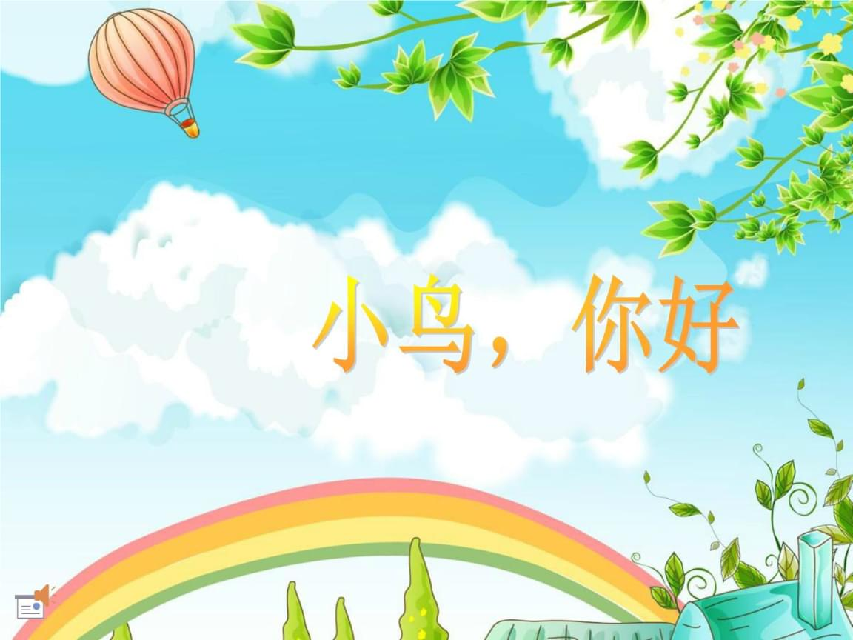

鸟是人类的朋友，是自然界的重要成员。 2025.03.17

阶段课程二：你好，小鸟

关键活动：鸟的王国 鸟类之最 保护小鸟

【**01 来园篇**】

本班共22人，今日实际来园19人，缺3人：陈之昂、胡心悦、蒋景昱在家休息。

今日早点：牛奶、小丸煎饼。

早晨，小朋友们自己独立入园进班，签到打卡，绕水杯绳，带调查表……一起来看看晨间小朋友的入园状态吧！

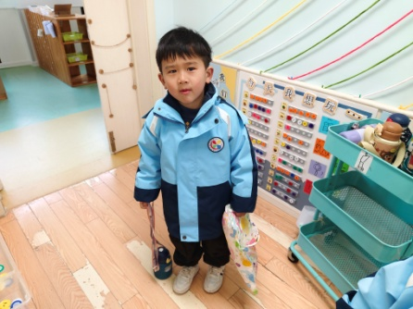 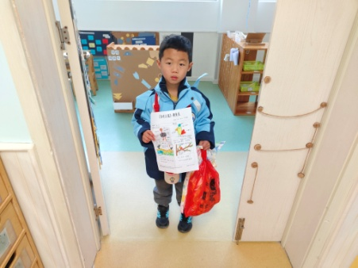 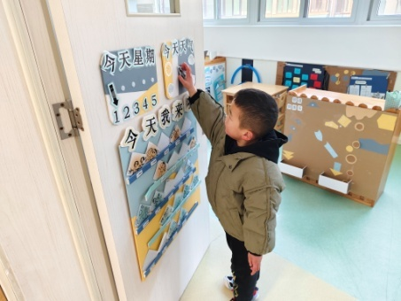

【**02 户外篇**】

今天开展户外混班游戏，活动场地在后操场，场地包括玩沙区、轮胎山、跳绳踢键、轮胎车、竹梯油桶、粘粘乐共6个区域，小朋友们来到场地后自主选择场域进行游戏。一起来看看他们在游戏时的镜头吧！

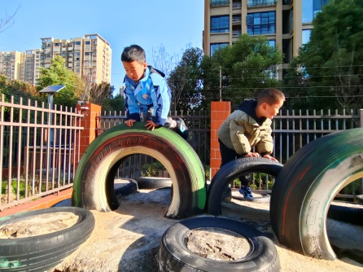 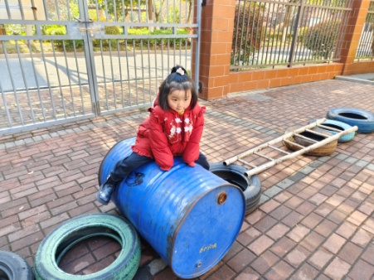 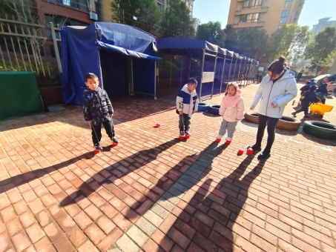

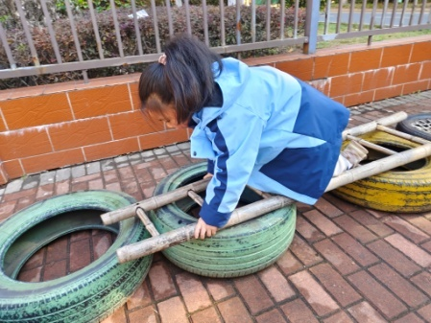 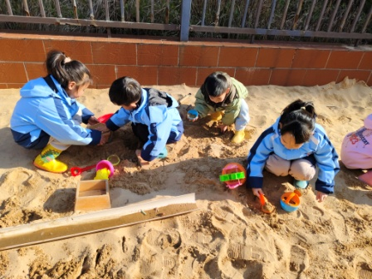 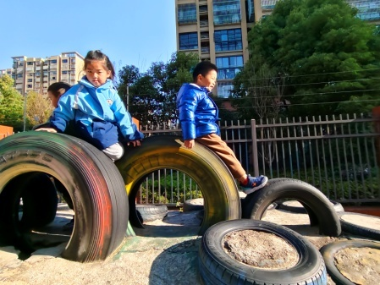

【**03 学习篇**】

**活动：语言《猜猜我是什么鸟》**

猜测谜语主要是培养幼儿倾听理解能力，并让幼儿学习根据谜面上所有的信息进行分析、猜测，从而猜出答案。本次活动中出示的是关于一则猫头鹰的简洁的谜语，前面两句描写外形特征，后面两句描写生活习性，谜语选取的猫头鹰是孩子平时比较了解的，对其特征较为熟悉，由于谜面和谜底都很简单，重点放在培养孩子总结归纳学习和认识过的小鸟的特征，并创编简单的谜语上。

提问：今天老师带来了许多小鸟的图片，你最喜欢哪只小鸟？说说你的理由。

付宇晨：我喜欢小燕子，因为它从南方飞回来了。

成铭恩：我喜欢鸵鸟，因为它的身体很大，生活在沙漠中。

于晨栩：我喜欢鹦鹉，因为它能学人们说话。

丛天朗：我喜欢企鹅，因为它能生活在很冷的地方，它还是捕鱼小能手。

张诗韵：我喜欢孔雀，因为它的羽毛很漂亮。

……

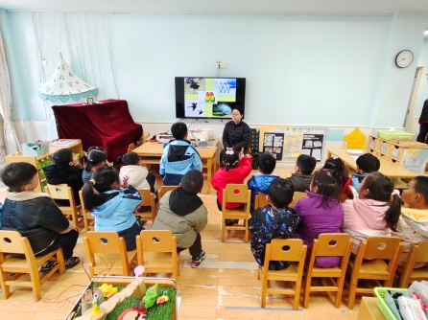 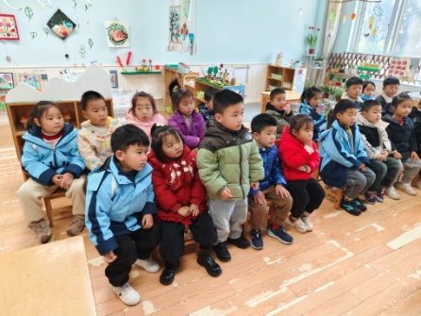 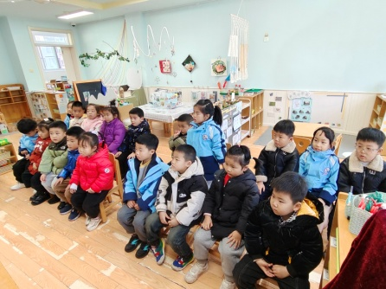

【**04 区域篇**】

区域游戏时间到了，小朋友们自主进入喜欢的区域游戏。快来看看他们的游戏情况吧！

|  |  |  |
| --- | --- | --- |
| D:/戚雷鹰/2023.08-2026.07/西阆苑中二班/主题/主题：冬爷爷的礼物/活动照片/小小孙悟空/IMG_20241224_084359.jpgIMG_20241224_084359 | D:/戚雷鹰/2023.08-2026.07/西阆苑中二班/主题/主题：冬爷爷的礼物/活动照片/小小孙悟空/IMG_20241224_084419.jpgIMG_20241224_084419 | D:/戚雷鹰/2023.08-2026.07/西阆苑中二班/主题/主题：冬爷爷的礼物/活动照片/小小孙悟空/IMG_20241224_090812.jpgIMG_20241224_090812 |
| 自然材料区：梁珵恩小朋友在区域里面用各种自然物，如：石头、竹片、年轮树根等拼搭小时候的老师，还进行了故事创编。 | 美工区：单小岩小朋友在用各色颜料进行绘画，她今天绘画的场景是一棵大树和一只蜗牛，从她的画作中看到了流畅的线条。 | 益智区：唐皓辰、杨梓煜小朋友在玩彩色圆柱游戏。他们各自掷骰子，拿相应的圆柱进行自由组合，杨梓煜在组合时还用了卡片。 |
| D:/戚雷鹰/2023.08-2026.07/西阆苑中二班/主题/主题：冬爷爷的礼物/活动照片/小小孙悟空/IMG_20241224_084438.jpgIMG_20241224_084438 | D:/戚雷鹰/2023.08-2026.07/西阆苑中二班/主题/主题：冬爷爷的礼物/活动照片/小小孙悟空/IMG_20241224_091039.jpgIMG_20241224_091039 | D:/戚雷鹰/2023.08-2026.07/西阆苑中二班/主题/主题：冬爷爷的礼物/活动照片/小小孙悟空/IMG_20241224_090904.jpgIMG_20241224_090904 |
| 桌面建构区：董益嘉、丛天朗两人在用纸杯垒高。其中，丛天朗的纸杯是一层层缩圈往上垒的，而董益嘉是多排组合向上垒高。 | 地面建构区：成铭恩、张诗韵小朋友在用各种单元积木分别拼搭楼房和火箭基地。两人都各有搭建计划，并按计划正在执行中。 | 自然角：鲍琳筱小朋友正在观察区域里面养殖的蜗牛，她把蜗牛抓到盘中用放大镜观察，然后将自己的发现记录在记录本上。 |

【**05 生活篇**】

今日午餐：黑米饭、什锦虾仁、炒菜苔、番茄土豆汤。近期观察幼儿餐前湿巾整理和进食的整体情况。一起来看看今天小朋友在这些方面的表现吧！

备注：★自主整理湿巾 ▲提醒整理 ★按时用餐 ▲挑食或用餐时间长

|  |  |  |  |  |  |
| --- | --- | --- | --- | --- | --- |
| 幼儿 | 整理湿巾 | 按时用餐 | 幼儿 | 整理湿巾 | 按时用餐 |
| 王馨悦 | ★ | ▲ | 杨梓熠 | ★ | ★ |
| 吴婉琰 | ★ | ★ | 杨梓煜 | ★ | ★ |
| 梁珵恩 | ★ | ▲ | 谢瑞 | ★ | ★ |
| 张诗韵 | ★ | ★ | 成铭恩 | ★ | ★ |
| 单小岩 | ★ | ★ | 唐皓辰 | ★ | ★ |
| 陈生冉 | ★ | ★ | 付宇晨 | ★ | ▲ |
| 胡心悦 | 请假 | 请假 | 蒋景昱 | 请假 | 请假 |
| 郭沛怡 | ★ | ★ | 陈之昂 | 请假 | 请假 |
| 鲍琳筱 | ★ | ★ | 董益嘉 | ★ | ★ |
| 丛天朗 | ★ | ★ | 李咏集 | ★ | ★ |
| 于晨栩 | ★ | ▲ | 张文轩 | ★ | ★ |

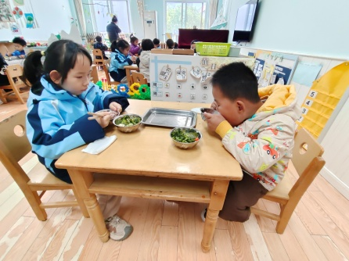 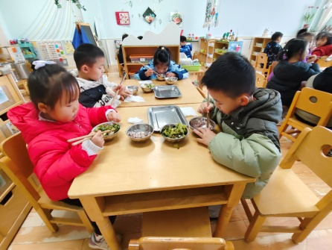 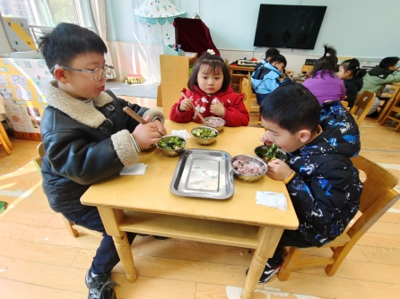

 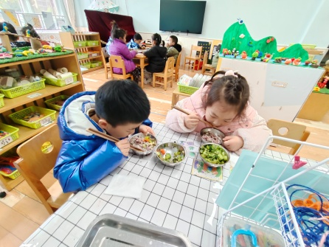 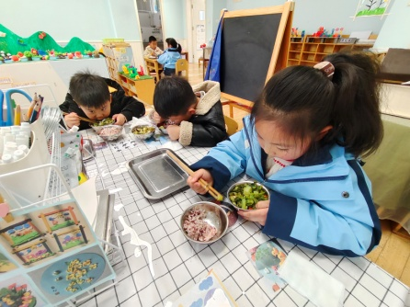

【**06 温馨提示**】

|  |
| --- |
| ★**关于减免保育教育费工作的问题：**  各位家长好！2025年春学期公办幼儿园减免保育教育费工作已启动，“告家长书（电子稿）”已经发在了班级QQ群中，今天放学时幼儿将带回家一张回执单，请家长根据实际情况填写好后于明日早晨幼儿来园时带来。感谢您的配合！ |

**—END—**

在一起的点滴都值得记录